Tisková zpráva

Přezutí na zimní pneumatiky neodkládejte.
U nehod na letních gumách mohou pojišťovny krátit plnění

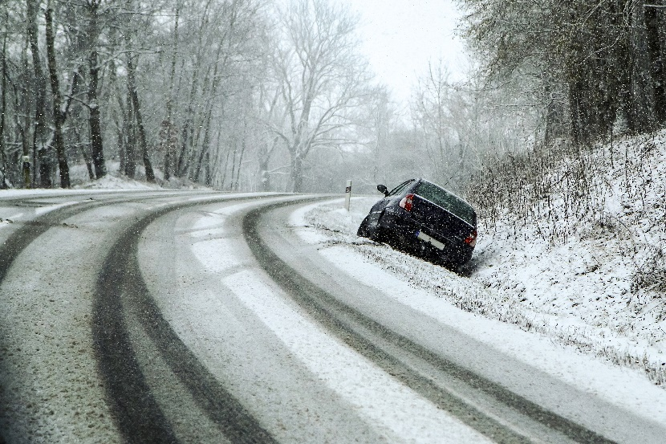
Praha, 24. října 2024 – Pokud v zimě nabouráte na letních pneumatikách, mohou vás čekat komplikace s pojištěním. A nezáleží na tom, zda jste nehodu zavinili, nebo jste na straně poškozeného.
Zimní pneumatiky jsou v Česku povinné od začátku listopadu v případě, že je na vozovce sníh, led nebo námraza, případně se tyto podmínky dají před jízdou očekávat. A samozřejmě také, pokud to vyžaduje příslušná dopravní značka. Lidé ale mnohdy přezutí na zimní pneumatiky odkládají a zbytečně riskují nehodu. „Při zimní nehodě na letních pneumatikách pojišťovna sice škodu zaplatí z povinného ručení viníka, ale následně po něm může náhradu škody vymáhat,“ říká Aleš Rothbarth, obchodní ředitel Skupiny Klik.cz. Dodává však, že pojišťovna musí vliv nevhodných pneumatik na vznik škody prokázat a vymáhání škody po viníkovi není automatické. I tak by ale motoristé neměli zbytečně riskovat a měli by pneumatiky přezout včas.
Postih od pojišťovny může hrozit i poškozenému. Pokud by se i u něj vliv nevhodných pneumatik na výši škody prokázal, může pojišťovna poškozeného označit za spoluviníka a pojistné plnění krátit. Podobné je to při pojistném plnění z havarijního pojištění. „Prokáže-li pojišťovna třeba na základě znaleckého posudku, že na zimních pneumatikách by k nehodě vůbec nedošlo nebo jen s menší hmotnou škodou, může pojistníkovi krátit plnění nebo výplatu zamítnout úplně,“ popisuje Aleš Rothbarth ze Skupiny Klik.cz.
Zimní pneumatiky jsou na rozdíl od těch letních vyrobené z měkčího materiálu a jejich vzorek lépe odvádí vodu. Díky tomu má automobil v zimě lepší jízdní vlastnosti na sněhu, zmrzlém povrchu vozovky a obecně ve vlhku. Častou příčinou nehody na letních pneumatikách je nedobrzdění na rozbředlém sněhu. Obvykle sice nejde o vážné nehody a ve většině případů se obejdou bez zranění, i tak se ale škoda může pohybovat ve statisících korun.
Na přezutí pneumatik je nejvyšší čas a pneuservisy nemusejí mít v tomto období volnou kapacitu. Budete-li si proto pneumatiky přezouvat sami, nezapomeňte dodržet předepsaný postup. Důležitý je správný směr rotace a předepsaný moment utažení šroubů kol. Letní pneumatiky je potřeba na zimu uskladnit na suchém chladném místě ve vodorovné poloze. Pro zimní pneumatiky rovněž platí určitá pravidla a zákonné požadavky. Hloubka dezénu musí být minimálně 4 mm a zákon předepisuje, aby na jedné nápravě byly pneumatiky stejného druhu.
_______________________________
Kontakt pro média:
Vladimíra Kolaříková
PR manager
tel.: +420 602 408 539
e-mail: vladimira.kolarikova@klik.cz

